Pour continuer à entraîner la mémoire en s’amusant et pour garder le côté ludique de la matière voici de quoi s’amuser, des cocottes à faire sur différents thèmes. Vous pouvez même imaginer votre propre jeu à ce sujet (blanc sur ce qui est écrit, vos propre blagues, même en français).  
Les poèmes sont à apprendre ou du moins essayer, vous connaissez les virelangues, à vous de vous exercer pour le championnat qui vous attend à la rentrée.  
Il y a du vocabulaire et un poème sur l’ANZAC DAY.  
Un rappel du site de la BBC : <https://www.bbc.co.uk/learningenglish/#navIndex-7>

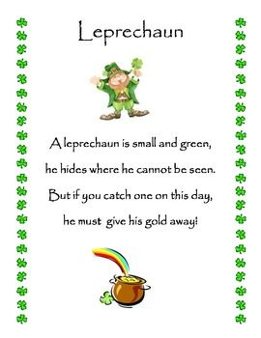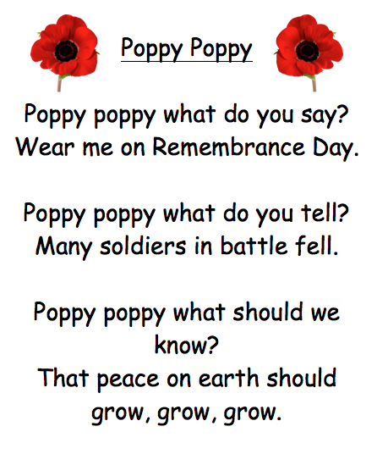

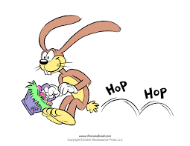**Easter Bunny**

**The Easter bunny’s feet**

**go hop, hop , hop**

**His pink ears**

**go flop, flop,flop**

**He is rushing on his way**

**To bring eggs on Easter day**

**with a hop, flop,**

**hop, flop, hop!!**